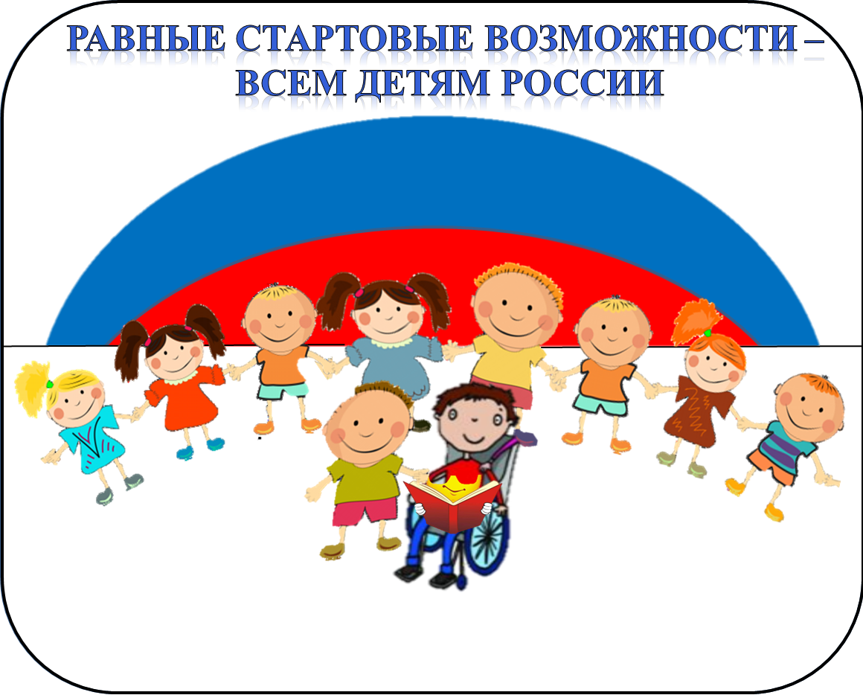

Обучение детей-инвалидов и детей с ОВЗ

Закон «Об образовании в Российской Федерации» от 29.12.2012 № 273-ФЗ гарантирует общедоступность и бесплатность дошкольного, школьного, дополнительного и среднего профессионального образования детей, в том числе обучение детей с ограниченными возможностями здоровья и детей-инвалидов.

Ст. 18 Федерального закона «О социальной защите инвалидов в Российской Федерации» определяет, что образовательные учреждения совместно с органами социальной защиты населения и органами здравоохранения обеспечивают дошкольное, внешкольное воспитание и образование детей-инвалидов, получение инвалидами среднего общего образования, среднего профессионального и высшего профессионального образования в соответствии с индивидуальной программой реабилитации инвалида.

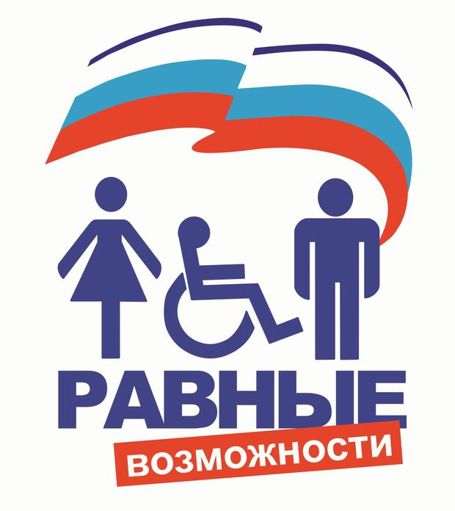

Формы получения
образования детьми-инвалидами и детьми с ОВЗ
Для обучения и воспитания детей-инвалидов и детей с ОВЗ создаются специальные (коррекционные) общеобразовательные учреждения. К ним относятся: специальная (коррекционная) начальная школа-детский сад; специальная (коррекционная) общеобразовательная школа; специальная (коррекционная) общеобразовательная школа-интернат.

Действующее законодательство позволяет организовывать обучение и воспитание детей-инвалидов и детей с ОВЗ в общеобразовательных учреждениях, не являющихся коррекционными.

Такая интеграция возможна в разных формах (Гл. 2 ст.17 Федерального закона «Об образовании в РФ»):

1) Дети-инвалиды и дети с ОВЗ могут посещать обычные классы и учиться вместе со здоровыми детьми за одной партой. Независимо от того, в какой форме происходит обучение детей-инвалидов и детей с ОВЗ, в общеобразовательных учреждениях, не являющихся коррекционными, должны быть созданы материально-технические условия, обеспечивающие возможность для беспрепятственного доступа детей в здание и помещения, а также для их пребывания и обучения в учреждении.

2) На основании статьи 18 Федерального закона «О социальной защите инвалидов в Российской Федерации» дети-инвалиды и дети с ОВЗ, которые по состоянию здоровья временно или постоянно не могут посещать общеобразовательные учреждения, могут получать образование по полной общеобразовательной или индивидуальной программе на дому.
В качестве эффективного средства организации образования детей-инвалидов и детей с ОВЗ на дому, применяется электронное обучение, с использованием дистанционных образовательных технологий (Гл.2 ст.16 Федерального закона «Об образовании в РФ»).

3) Обучение в форме семейного образования осуществляется с правом последующего прохождения в соответствии с главой 4 статьи 34 часть 3 Федерального закона «Об образовании в РФ» промежуточной и государственной итоговой аттестации в организациях, осуществляющих образовательную деятельность.

Допускается сочетание различных форм получения образования и форм обучения.

